**No 59 Novembre 2012**

**Le journal de l'Organisation suisse d'aide aux réfugiés OSAR**



' '. ■ I

Thème: Sri Lanka

page 2

Mali: le conflit oublié

page 6

«SI

rvww.osarx^

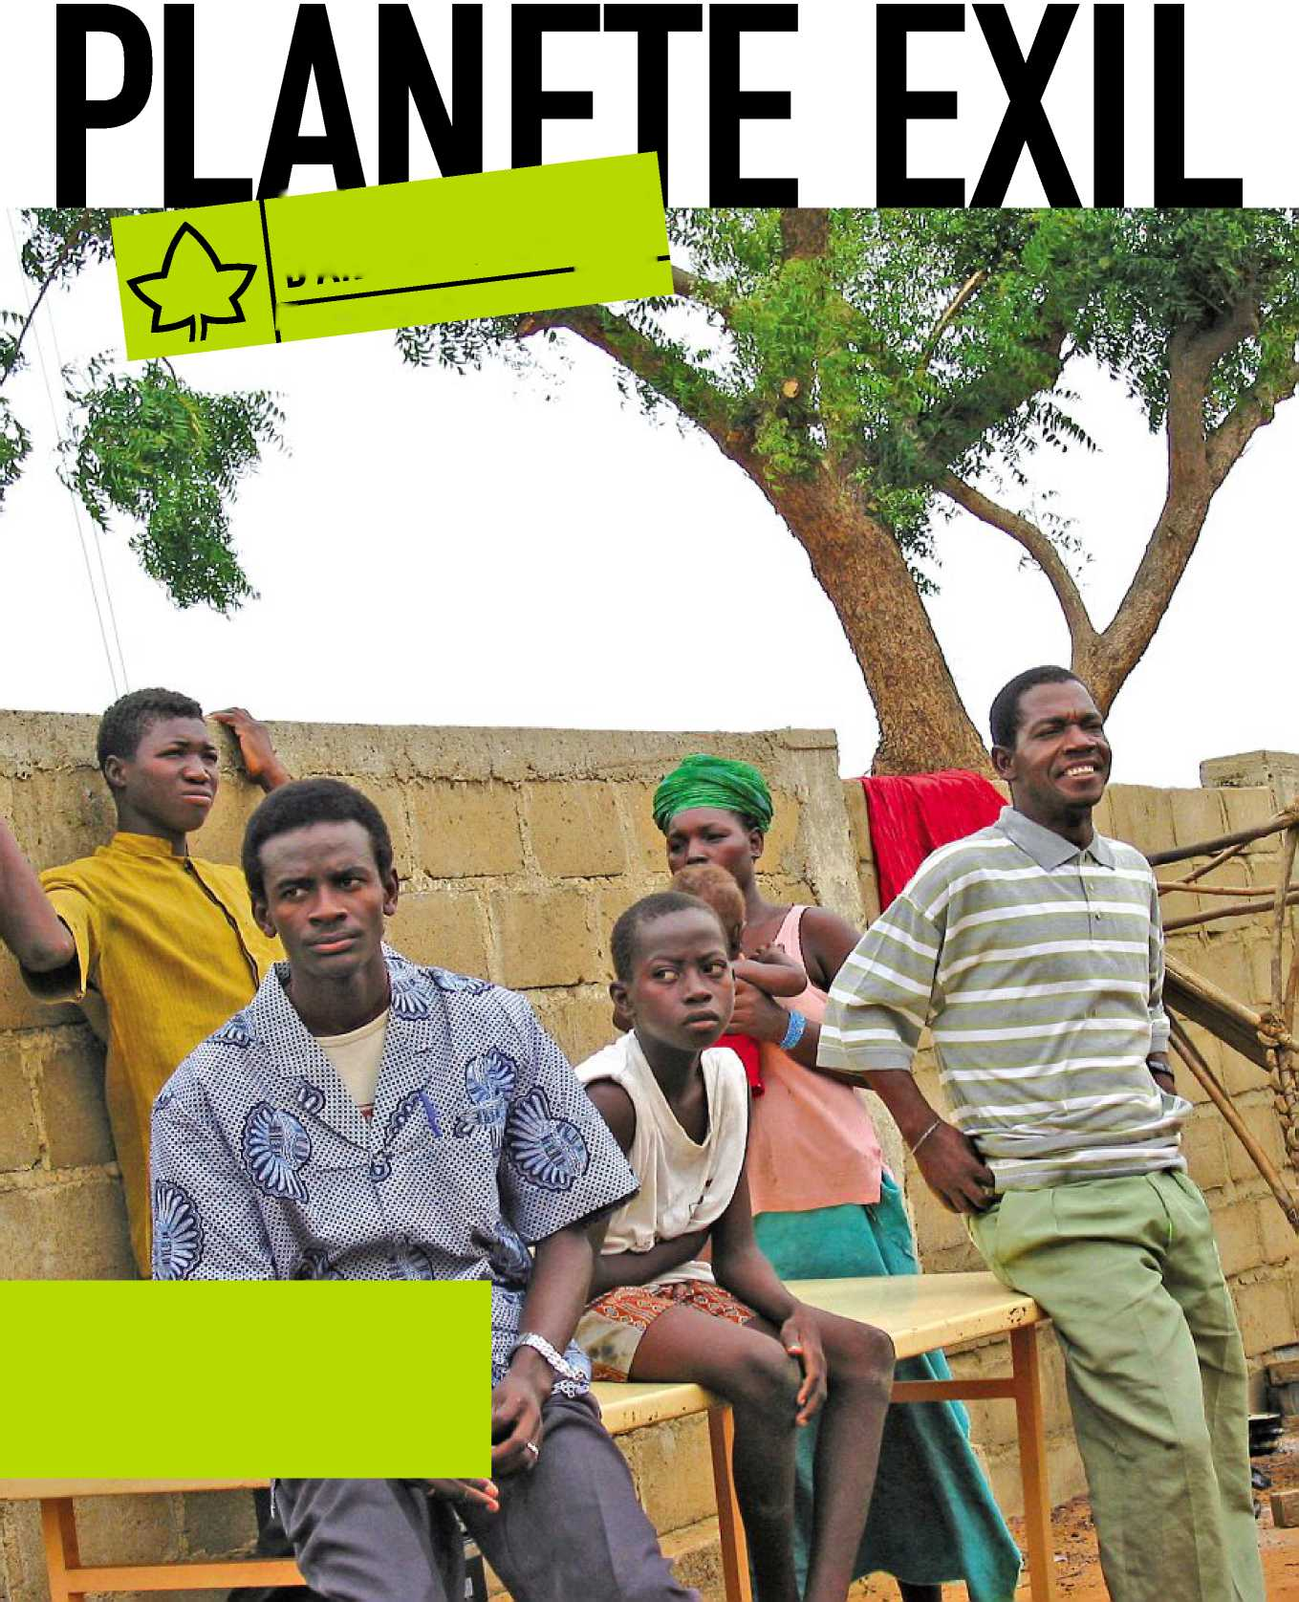

**éditorial**

Thème: Sri Lanka

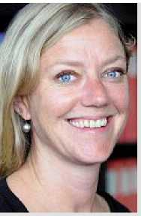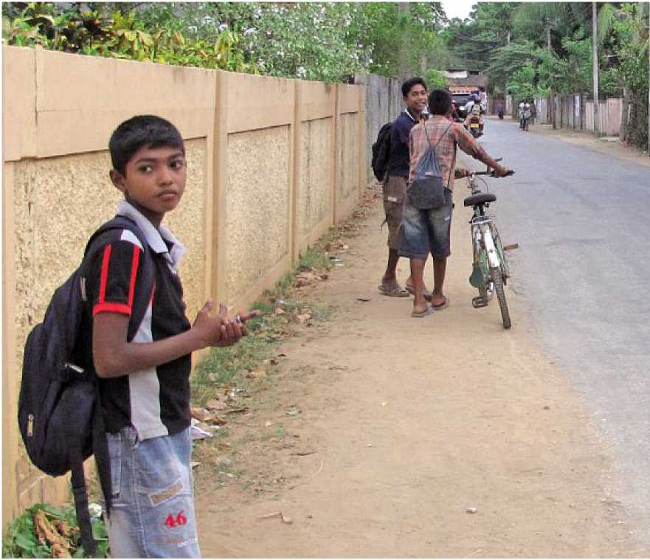

Alexandra Geiser, experte-pays de l'OSAR

**Vivre dans la peur malgré la paix**

Trois ans après la fin de la guerre civile qui a déchiré le Sri Lanka, les Tamouls du Nord et de l'Est du pays souffrent toujours considé­rablement des conséquences des combats et des maltraitances. Le gouvernement et ses sbires surveillent les moindres faits et gestes de la population et maintiennent un climat de peur. L'OSAR s'est rendue sur place en août.

*ParAdrianSchuster,expert-paysdel'OSAR*

Scène de rue paisible à Jaffna, pourtant trompeuse: elle est souvent le lieu d'actes de violence.

Chère lectrice, cher lecteur,

La plus importante mai­son d'édition de livres de voyages aumonde a quali­fié le Sri Lanka d'excellente destination pour 2013. Et sur le site duMinistère sri lankais de la Défense, on ne tarit pas d'éloges sur les attraits touris­tiques de l'île.Mais ce paradis vanté de tous a aussi ses côtés sombres. Car à l'écart des bars d'hôtel, des piscines et des pistes de danse, les blessures de la minorité tamoule sont encore béantes, trois ans après la fin officielle des 30ans de guerre civile.

L'expert-pays de l'OSAR Adrian Schus- ters'est rendu surplace à la fin août. Ce voyage a largement confirméla précédente prise de position de l'OSAR au sujet duSri Lanka:la Suisse devrait renoncerà rapa- trierdes Tamouls. Carla situation reste problématique pour ce groupe de popu- lation.Il circule des rapportsfaisant état d'arrestations arbitraires, de tortures et de disparitions orchestrées par des para­militaires proches dugouvernement.

L'OSAR ne se contente pas de suivre d'un œil critique la politique d'asile et la législation dans son propre pays, mais étudie aussi en détail la situation dans les régions et pays d'origine des per­sonnes qui cherchent refuge sur sol hel- vétique.Parmi les Etats ébranlés pardes crises, quelques-uns ne figurent plus dans l'agenda des médias internationaux et de la classe politique. Mais il ne faut pas se méprendre sur le silence des médias, pas plus à propos du Sri Lanka que dans le cas duMali (lire en page 6), de laSomalie, duSud-Soudan ouduCongo-Kinshasa.

Nous vous souhaitons joyeux noël et vous remercions cordialement de votre soutien. Vous nous permettez ainsi d'analy­ser par exemple la situation auSri Lanka.

**Photo de couverture:**

**Jeunes Maliens près de la petite ville de Bla (région Ségou) au sud du Mali.**

© **René Worni**

«Le gouvernement veut anéantir la dignité des Tamouls et détruire la foi en une Nation tamoule. Il surveille de près tous ceux qui seraient vaguement susceptibles de faire partie des opposants, qu'il s'agisse d'intellectuels ou de simples paysans.» La femme qui nous raconte cela, baisse soudainement la voix. Un étranger est apparu dans la cour de la maison. Mon inter­locutrice me signifie que nous ferions mieux depoursuivre cette conversation à l'intérieur. C'est une éminente défenseuse des droits de l'homme qui n'aimerait pas voir son nom publié. Car toute critique formulée à l'égard du gouverne­ment peut avoir de lourdes conséquences. Un prêtre qui tient un service de consultation pour la population tamoule a dû disparaître après que ses propos ont été cités dans le Washing­ton Post. Il avait été menacé par des paramili­taires armés. L'une de ses collaboratrices a été enlevée et torturée. Elle a pu échapper à ses bourreaux et vit également cachée. Les auteurs de ces crimes sont sûrs de leur impunité, car les autorités tolèrent les activités et les bavures des paramilitaires proches du gouvernement.

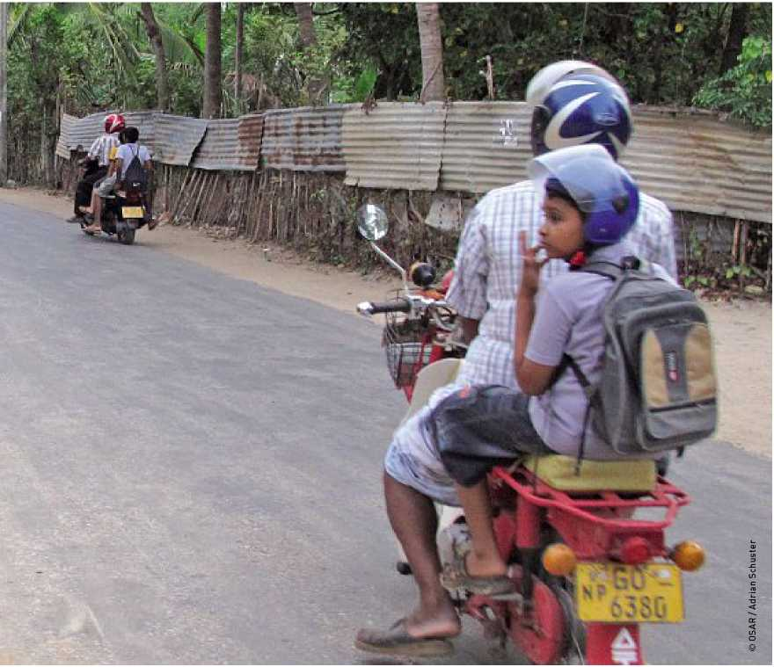Ce genre d'incidents, pratiquement quoti­diens, contrastent fortement avec l'image que le Sri Lanka donne de lui au public mondial. Le gouvernement constitué par le Président Mahinda Rajapaksa a fait ses devoirs. Il l'a affirmé en novembre 2012 à Genève, devant le Conseil des droits de l'homme de l'ONU réuni pour examiner la situation humanitaire au Sri Lanka. Le Ministre des Affaires étrangères du Sri Lanka G. L. Peiris a expliqué la position de son gouvernement, lors de sa récente visite aux Etats-Unis: un gouvernement qui affirme avoir réussi à réimplanter les personnes déplacées et à réhabiliter les anciens combattants des Tigres de Libération de l'Eelam tamoul (LTTE). La démilitarisation des anciennes zones de conflit et la levée de l'état d'urgence sont d'autres éléments censés attester les progrès réalisés. Le gouvernement renvoie en outre au développe­ment économique du Nord et de l'Est, marqué par d'importants projets d'infrastructure tels que la construction de routes et de ponts.

Mais la réalité sur le terrain est tout autre. Les personnes déplacées par les opérations guerrières ne peuvent souvent pas regagner leur lieu d'origine, car l'armée occupe encore de nombreux territoires désignés comme zones de haute sécurité. Au lieu de pouvoir réinsérer leur domicile, ces gens ont été implantés dans des régions inhospitalières où ils ont pratiquement aucune chance de réussir à gagner leur vie. Des politiciens tamouls affirment qu'un quart des plus de 300 000 personnes déplacées ont simple­ment été transférées dans des camps de transit.

Etat d'insécurité

En 2012, la situation des droits de l'homme qui prévaut au Sri Lanka est préoccupante. Cela fait déjà trois ans que la guerre civile sanglante entre le gouvernement et les LTTE a pris fin. Mais pour de nombreux Tamouls, la paix n'a pas ramené la sécurité. Les autorités y contribuent en créant un climat paranoïde. Après la guerre, elles ont arrêté d'innombrables personnes soupçonnées d'avoir collaboré avec les Tigres tamouls. Des rapports prouvent que les prisonniers ont été torturés. Entre-temps, la violence d'Etat a certes un peu diminué et plus de 10 000 hommes et femmes ont été libérés des camps dits de «réhabilitation». Mais beau­coup de ces personnes libérées redoutent une nouvelle arrestation. Car les gens peuvent être arrêtés et parfois même emprisonnés pendant des années sans accusation ni procès, sur la base d'un simple soupçon. La loi sur la prévention du terrorisme a été adaptée en conséquence, peu avant la levée de l'état d'urgence.

Omniprésence des militaires et du service secret

Lors de mon voyage à travers le Nord, je passe devant d'innombrables camps militaires. Selon des diplomates et groupes de défenseurs des droits humains, la démilitarisation n'est qu'une affirmation sans fondement dans la réalité. Les forces de sécurité de l'État continuent aussi à opérer en civil pratiquement dans les mêmes proportions qu'avant. Les militaires et le service secret sont par conséquent très présents au Nord et à l'Est du pays. Depuis la fin de la guerre, le budget du Ministère de la défense a constamment été revu à la hausse. L'armée a en même temps renforcé son influence dans les domaines civils tels que l'économie privée ou l'éducation. Entre-temps, l'armée organise toute la reconstruction au Nord et à l'Est et se concentre presque exclusivement sur les élé­ments d'infrastructure. Le gouvernement laisse les gens mutilés par la guerre totalement seuls avec leurs traumatismes. Les œuvres d'entraide doivent en revanche obtenir l'aval du Président pour chacune de leurs activités.

Au Nord, la liberté de rassemblement est aussi limitée. Les forces de sécurité de l'État surveillent les rassemblements et les dispersent régulièrement. Un professeur d'Université ta­moul raconte: «Le service secret participe même à mes séances de travail avec des collègues et des collaborateurs.» La collaboratrice d'une organisation féministe rapporte qu'une autori­sation des militaires est requise même pour des événements privés tels que les mariages.

**Disparitions, arrestations, tortures** En 2012, il y a eu en moyenne une disparition tous les cinq jours au Sri Lanka. Les années précédentes, les enlèvements étaient encore plus nombreux. Les proches attendent déses-

Thème: Sri Lanka

File d'attente dans le Teaching Hospital à Jaffna. L'accès à la prise en charge médicale est insuffisant.

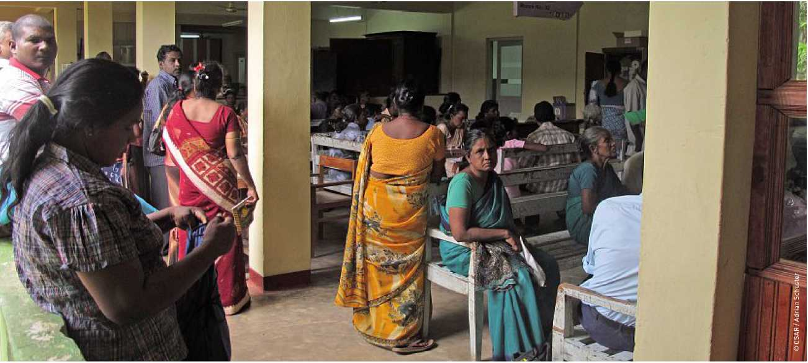

pérément des signes de vie du disparu, mais la plupart des enlèvements ne sont jamais élucidés. On ignore s'ils sont le fait de groupe­ments criminels ou du gouvernement. Malgré les appels et exigences des familles concernées, le gouvernement n'a pour l'instant pas divulgué les noms des détenus.

Les membres de la majorité cinghalaise s'exposent eux aussi à des risques quand ils critiquent les dirigeants. Le Ministre de la défense et frère du Président Gotabhaya Raja- paksa a personnellement adressé des menaces par téléphone à la journaliste anti-gouverne­mentale d'un journal diffusé dans la capitale Colombo. Pour se protéger, elle a enregistré ces menaces. Mais un membre de l'entourage du Président a récemment racheté le journal et licencié cette collaboratrice dont le prédé­cesseur avait été abattu en pleine rue par des inconnus en 2009. La justice elle-même n'est pas à l'abri des attaques. En octobre 2012, des inconnus ont agressé avec des couteaux un juge de la Cour suprême qui avait critiqué la prise d'influence progressive du gouvernement sur la Justice.

Renvois inexigibles

A leur arrivée au Sri Lanka, les Tamouls rapatriés subissent des discriminations et sont interrogés pendant des heures par les services de sécurité de l'Etat. Des organisations inter­nationales de défense des droits humains ont documenté des cas de rapatriés victimes d'arres­tations arbitraires et de tortures. Les Tamouls sont les plus menacés. Mais les opposants, les journalistes, les politiciens et les défenseurs des

**La réconciliation est-elle possible** La guerre civile qui a opposé les «Tigres de Libération de l'Eelam tamoul» (LTTE) et l'armée gouvernementale depuis 1983 a fait entre 80000 et100000morts. Après lafin sanglante du conflit en mai 2009, près de 300000 personnes ont été déplacées et rete­nues dans des camps d'internement dont les organisations d'aide internationales et les médias ont été largement exclus. Aussi bien les LTTE que l'armée gouvernementale ont commis des crimes de guerre à large échelle. Un comité international d'experts de l'ONU en est arrivé à la conclusion que l'ar­mée gouvernementale a déployé les grands moyens et bombardé des hôpitaux sans se préoccuper des victimes collatérales.

Le gouvernement du Sri Lanka a toujours nié les faits. Comme la pression internationale se faisait de plus en plus forte, il a constitué la «Lessons Learnt and Reconciliation Commission (LLRC». Cette dernière a surtout accablé les LTTE et a prononcé un jugement favorable à l'armée droits de l'homme doivent aussi s'attendre à des tracasseries, des attaques, des menaces de mort et des enlèvements. C'est pourquoi un renvoi de ces groupes de personnes au Sri Lanka est pour l'instant inexigible.

au Sri Lanka?

gouvernementale. Elle a toutefois constaté que les hostilités avaient notamment résulté de la discrimination économique et sociale de la population tamoule et que la dernière phase du conflit avait provoqué un grand nombre de victimes civiles.

Le travail de la commission a suscité de nombreuses critiques justifiées. Ses recommandations donnent malgré tout une chance au processus de réconciliation, dans la mesure où elles émanent d'un organe indigène, mandaté par le Président en personne. Le gouvernement aussi bien que les médias rejettent par contre toutes les critiques internationales et les per­çoivent comme des complots.

Mais pour l'instant, le gouvernement est encore loin d'avoir appliqué toutes les recommandations de la commission. Il ne les a enregistrées que de manière extrêmement lacunaire; le procès traîne en longueur et les Tamouls sont toujours fortement marginalisés. (as)

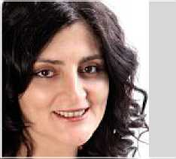**Qu'est-ce que le dialogue sur l'intégration?**

**Rozan Kayra (38 ans)**

**est une Kurde établie en Suisse depuis 1994. Après avoir fui la Turquie, elle a suivi une formation en thérapie systémique et travail social dans notre pays. Elle a exprimé le point de vue de la société civile lors de l'ouverture de la campagne «Dialogue sur l'intégration» de la Conférence tripartite sur les agglomérations qui s'est tenue à Berne en octobre dernier.**

**«Nous devons changer notre philosophie» L'intégration ne fonctionne que quand la société civile, l'économie et l'Etat tirent à la même corde. Mais pour cela, les réfugiés doivent aussi obtenir de réelles possibilités, affirme Rozan Kayra.**

C'est un dialogue auquel participent les trois parties impliquées, à savoir la société civile repré­sentée par les réfugiés, l'économie et l'Etat. L'inté­gration est une affaire de réciprocité; elle ne peut réussir que si toutes les parties sont impliquées.

**En tant que personne ayant fui la Turquie pour se réfugier en Suisse, que pensez- vous de ce dialogue que la Conférence tripartite sur les agglomérations veut favoriser?**

On devrait d'emblée permettre aux réfugiés d'acquérir une bonne maîtrise de la langue. Nombre d'entre eux ont suivi des formations dans leur pays d'origine et veulent aussi pouvoir exercer leur profession en Suisse. Beaucoup ont dû interrompre leurs études et ne peuvent pas les poursuivre ici, soit parce que les cours de langue ne sont pas suffisamment financés, soit parce que les bourses d'études ne suffisent pas. Il existe d'innombrables raisons; l'âge joue également un rôle. Il importe de créer pour ces gens des possibi­lités de consolider leurs acquis et de se développer.

**L'Etatetlesmilieuxéconomiques s'intéressent-ils à offrir de vraies chances aux réfugiés?**

Comme les milieux économiques participent au dialogue, j'ai naturellement l'espoir que leurs représentants aient aussi un réel intérêt.

Pensez-vous à des exemples précis?

Je connais beaucoup d'ingénieurs, des repré­sentants du corps médical et des enseignants. La condition pour travailler est naturellement de très bien maîtriser la langue. A peine six mois de cours de langue, c'est clairement insuf­fisant si on veut par exemple exercer la profes­sion d'enseignant en Suisse.

**Dans quels domaines faut-il le plus s'engager pour les réfugiés, afin d'améliorer leur situation?**

On ne devrait jamais se contenter de donner du poisson aux gens, mais plutôt leur apprendre à pêcher. Cela signifie que nous devrions changer de philosophie, d'attitude à l'égard des réfugiés et ne pas simplement les aider sans condition. Si on les aide à exercer leur métier, les deux parties sortent gagnantes.

Est-ce que ce n'est pas déjà le cas?

On a beaucoup de pitié pour les gens qui ont fui ici. Mais la pitié n'améliore pas leur situation. Je la constate chez beaucoup d'indi­gènes, car mon métier de travailleuse sociale me met en contact avec beaucoup de monde.

Qu'est-ce que le dialogue sur l'intégration peut concrètement changer?

Si l'économie participe au dialogue, je pré­sume que c'est parce qu'elle veut engager ces gens et qu'elle peut les intégrer au marché de l'emploi.

Quel rôle joue l'Etat?

La classe politique joue un grand rôle, quand il s'agit de convaincre la société de la réalité que les réfugiés vivent parmi nous et de la nécessité de nous soutenir mutuellement.

Et quelle est la tâche de la société civile?

Elle tente de donner le meilleur d'elle- même. Dans tous les pays, elle s'intéresse aux problèmes sociaux et tente de les résoudre. Mais si l'économie et l'Etat ne sont pas impliqués pour la soutenir, cela ne peut pas fonctionner. Voir ci-dessus.

*Entretien:RenéWorni*

**Pas de renvois en Hongrie** A la fin octobre, la Cour européenne des droits de l'homme a de nouveau condamné la Hongrie pour avoir, dans deux cas, traité des requérants d'asile de façon illégale. Aupa­ravant, la CEDH, de même que le HCR, ainsi que des tribunaux allemands et autrichiens, avaient déjà dénoncé des manquements fondamentaux dans le système carcéral hongrois. Des organisations de défense des droits humains rapportent que des requé­rants d'asile sont régulièrement maltraités et jetés en prison. En septembre dernier, l'OSAR a déjà réclamé un arrêt général des rapatriements, jusqu'à ce que la Hongrie ait corrigé les graves manquements de la procédure. *rwo*

**La révision de la Loi sur l'asile et ses défauts**

L'Organisation suisse d'aide aux réfugiés OSAR tire un bilan mitigé de la révision de la Loi sur l'asile. De nombreuses décisions pourraient restreindre encore les droits des personnes persécutées. En revanche, le Conseil fédéral aura à l'avenir la compé­tence de tester la procédure d'asile. L'OSAR y voit une chance pour les intéressés de bé­néficier d'une protection juridique complète. Elle appelle maintenant l'Office fédéral des Migrations à créer une procédure d'asile loyale et digne d'un Etat de droit. L'OSAR suivra d'un œil critique les procédures-test et défendra les droits des requérants d'asile. Pour compenser l'abolition de la procédure à l'ambassade, l'OSAR compte aussi s'enga­ger en faveur d'un visa d'entrée humanitaire offrant aux personnes persécutées une protection équivalente.

C'est uniquement en raison du nombre élevé de demandes d'asile émanant d'Erythréens que la désertion de l'armée n'est plus considérée comme un motif don­nant droit à l'asile. L'OSAR a toujours critiqué cette disposition symbolique superflue qui ne change pratiquement rien dans la pratique, mais qui est juste bonne à ternir le prestige humanitaire de la Suisse à l'étranger. *rwo*

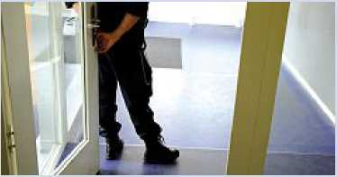

Rapport-pays: Mali

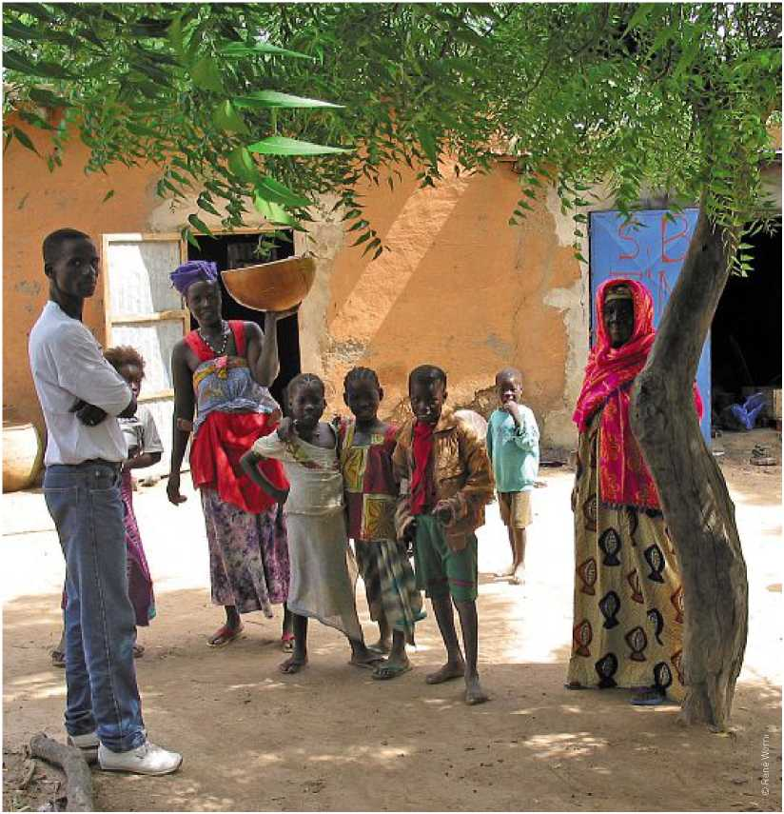

**Mali - le conflit oublié**

Les Touaregs ont proclamé un Etat indépendant au Nord du Mali. Mais entre-temps, ils ont été chassés des villes par les groupes islamistes, leurs anciens alliés. Des centaines de milliers de personnes fuient la domination des islamistes, pratiquement à l'insu du public mondial. *ParAlexandraGeiser,experte-paysdel'OSAR*

Vie quotidienne dans un village au sud du Mali (district Bla).

La crise que connaît actuellement le Mali a commencé lorsque le règne de Kadhafi a pris fin en Libye, durant l'été 2011. Après le ren­versement du dictateur qu'ils avaient servi en tant que mercenaires, des centaines de jeunes Touaregs du Nord du Mali complètement appauvri, sont retournés avec leur arsenal dans leur région d'origine. Ils ont pris la tête d'un mouvement de résistance de Touaregs qui ne cesse de se raviver depuis l'indépendance du Mali en 1960. Ces nomades qui vivent près de la frontière algérienne réclament depuis lors un Etat autonome. Depuis janvier 2012, les com­battants de l'indépendance alliés aux milices islamistes perpètrent des attentats contre l'armée malienne au Nord du pays sous le nom de Mouvement national pour la libération de l'Azawad. En mars, des militaires frustrés par l'incapacité du gouvernement de Bamako à ve­nir à bout des rebelles ont renversé le Président Amadou Toumani Touré, au pouvoir depuis des années. Mais eux non plus n'ont pas réussi à tourner la page et, peu après, les Touaregs ont proclamé l'indépendance de la moitié Nord du pays. Entretemps, ils ont à leur tour été chassés par leurs anciens alliés islamistes.

Les Ansar Dine (défenseurs de l'Islam), le Mouvement pour l'unicité et pour le Jihad en Afrique de l'Ouest et d'autres alliés d'Al-Qaïda au Maghreb ont repris le pouvoir dans les assez grandes villes du Nord du Mali (Tombouctou, Gao et Kidal) et tentent d'introduire le droit islamique.

A la demande du gouvernement malien incapable de résoudre lui-même le conflit sur le plan militaire, le Conseil de sécurité de l'ONU a chargé le Secrétaire général Ban Ki Moon de planifier une entrée des troupes avec la Com­munauté économique des Etats de l'Afrique de l'Ouest et l'Union africaine. Il avait 45 jours pour exécuter ce mandat reçu en octobre.

**Fuite et déplacement de population** Le public mondial n'entend que rarement parler du conflit au Mali. Les médias ont rappelé la destruction par les Talibans des statues de Bouddha en Afghanistan, lorsque les islamistes ont détruit cet été les tombeaux des Mara­bouts de la ville de Tombouctou classés par l'UNESCO parmi les biens culturels du patri­moine mondial. Les islamistes saccagent des biens culturels centenaires sous prétexte qu'ils sont contraires à l'islam.

Mais il est peu question dans les médias de la souffrance de la population civile. Depuis que les groupes islamistes ont pris le pouvoir au Nord du pays, propageant la jurisprudence au nom de la sharia, l'adjoint au Haut-commis­saire des Nations unies aux droits de l'homme a dénoncé les exécutions, amputations et lapi­dations systématiques, ainsi que les mariages forcés de plus en plus fréquents.

Des centaines de milliers de personnes sont en fuite. Elles sont plus de 200 000 à avoir trouvé refuge dans les pays voisins, dont 100 000 dans la seule Mauritanie. Autant à avoir fui à l'intérieur du Mali, en direction du Sud. Dans les régions inhospitalières du Sahel, les réfugiés dépendent de l'aide internationale. Mais faute d'argent, le HCR ne peut offrir que le strict nécessaire. Aux anciens foyers de crise que sont la Somalie, l'Irak ou l'Afghanistan sont venus s'ajouter ces dernières années la Syrie, le Mali, le Soudan et le Congo-Kinshasa. Jusqu'en octobre dernier, 720 000 personnes avaient déjà dû quitter leurs pays d'origine à cause des conflits.

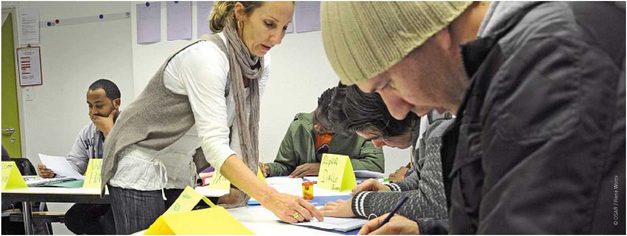On entendrait voler une mouche dans la salle. Trois femmes et sept hommes, pour la plupart du continent africain, se concentrent sur leurs feuilles. Ils se familiarisent aux termes numé­riques, le premier, le deuxième, etc.. Nous nous trouvons au centre d'enseignement K5 de Bâle, en plein quartier de Gundeli, non loin du centre culturel de Gundeldinger Feld. Le bâtiment était autrefois une église. Les gens assis en cercle dans la salle d'allemand sont des débutants ; certains ont peut-être suivi précédemment un cours d'al­phabétisation pour pouvoir faire partie de cette classe. Car l'acquisition de cette langue difficile est pour eux le seul moyen de s'y retrouver dans leur nouvel environnement. Quelques salles plus loin, l'ambiance est animée. L'enseignante interroge les participants sur leurs origines: Syrie, Afghanistan, Pakistan, Sud-Soudan, Congo-Kinshasa, Tibet... les hommes et les femmes de ce groupe viennent de plusieurs continents. Ils parviennent déjà à se débrouiller en allemand, ce qui leur fait visiblement plaisir.

Les cours d'allemand sont très appréciés par les réfugiés, certains y participent déjà depuis plusieurs années.

**«Ce sont des gens merveilleux»**

Le centre d'enseignement K5 de Bâle dispense des cours d'alle­mand à des gens originaires des cinq continents, y compris ceux qui n'y ont normalement pas droit, parce qu'ils ne sont pas (encore) supposés s'intégrer.

*ParRenéWorni*

Les participants au programme dit actif du centre d'enseignements sont titulaires d'un permis N. Ils attendent dans les centres de requérants d'asile la décision des autorités en charge de la migration et sont pour l'instant condamnés à l'inactivité pour des mois, voire des années. Ces gens n'ont droit à aucune mesure de promotion. «Le programme actif offre des cours d'allemand à des personnes qui n'y ont pas accès, parce qu'elles ne sont pas censées s'intégrer», explique le responsable de la division Oliver Frank. Cet Allemand de 37 ans fait chaque jour la navette entre Fribourg en Brisgau et Bâle. Il enseigne au K5 depuis trois ans et dirige le programme actif auquel participent près de 80 personnes des cinq continents, d'où le nom de «K5». «Quelques- uns sont là déjà depuis cinq ans, voire davan­tage», affirme Oliver Frank. L'enseignement est axé sur la vie pratique de tous les jours à Bâle/ en Suisse. Le K5 a développé pour ce faire ses propres outils didactiques. Le programme inclut des activités comme aller à la poste, visiter des entreprises et des curiosités, sortir à plusieurs par exemple au cirque, s'associer à la déambulation nocturne du carnaval de Bâle ou visiter la bibliothèque.

Les cours du programme actif sont tribu­taires des contributions octroyées par des fon­dations, car il n'y a pas de fonds publics pour cela. En revanche, d'autres cours de langue pro­posés par le K5 sont en partie pris en charge par l'Office régional de placement. C'est pour­quoi le responsable conçoit aussi le programme actif pour requérants d'asile comme un message politique et culturel: «Nous voulons lancer un signal.» L'institution tire ses racines du mouvement féministe des années 1960. Il y a donc aussi des cours de langue réservés aux femmes. Pendant qu'elles étudient, les mères peuvent confier leurs enfants à la crèche du centre; les bambins sont parfois jusqu'à 20 à y vivre leurs premières expériences d'intégration sous la surveillance des maîtresses.

Les gens qui participent au programme actif font preuve d'une forte motivation. Oliver Frank n'a encore jamais fait de mau­vaises expériences avec les requérants d'asile. «Ce sont des gens merveilleux», assure-t-il. Mais les histoires des réfugiés le font parfois frissonner, par exemple quand quelqu'un a perdu ses proches au cours de la fuite. «Ils font malgré tout de leur mieux dans cette situa­tion difficile», constate l'enseignant. A la fin de chaque cours, les gens cuisinent et font la fête ensemble. Dans ces moments, le monde tourne à nouveau un peu plus rond.

OSAR:Temps forts

Participants éminents au symposium sur l'asile 2011 (de g. à d.): Vincenzo Mascioli, DFJP; Simonetta Sommaruga, Cheffe DFJP; Antonio Guterres, HautCommissairepourlesréfugiésUNHCR;PaoloArtini,UNHCR.

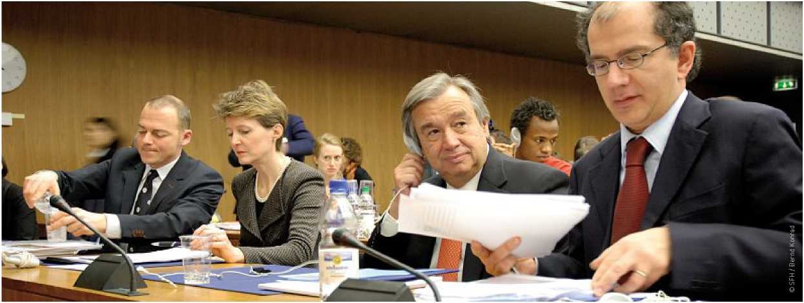

**Unepolitique d'asile plus crédible - Quelles voies?**

L' Organisation suisse d'aide aux réfugiés OSAR et l'UNHCR Suisse réa­lisent les 30 et 31 janvier 2013 le 5ème symposium suisse sur l'asile. Il sera dédié au thème «Une politique d'asile plus crédible - quelles voies?».

Avec la révision en cours de la loi sur l'asile - il s'agit déjà de la dixième -, la procédure d'asile estune fois de plus mise àl'essai. La procédure d'asile doit devenir plus rapide et plus efficace. Cette exigence estincontestée et se trouve au centre de la discussion publique.Cependant, la procédure doit en même temps rester juste et répondre auxstandards établispar le droit européen et international que la Suisse s'est engagéeàrespecter.

La mise en œuvre pose des défis concrets, aussi au regard de la perception publique. La procédure doit être mise en œuvre de manière crédible et le domaine de l'asile doit pouvoir se reposer sur l'acceptation de la population. Mais quefaut-ilentendrepar une politique d'asile crédible? Commentcommuniquer de façon convaincante la nécessité de protéger les droits des personnes dans le domaine de l'asile, que la protection juridique estcrucialepourla crédibilité tant nationale qu'internationale? La manièredontledébat public se dérouleest très importante. Quelle communication estappro- priée pour faire face aux problèmes complexes et informer le public de manière adéquate?

Le 5ème Symposiumsuissesur l'asile se consacre àces questions. Le thème se rattache au constat de la Conseillère fédérale Simonetta Sommaruga, quiavait déjà relevé lors du 4ème symposium sur l'asileune «crise de la crédibilité de la politique d'asile».

Les contributions des experts renommés issus de la recherche et de la doctrine, de l'admi­nistration et de la politique ainsi que des médias suisses encourageront les divers spécialistes touchés par la révision législative à un échange mutuel approfondi. Les organisateurs espèrent des discussions fructueuses et des débats nourris, les participant-e-s doivent bénéficier de l'expérience et des connaissances des autres pro­fessionnels. Il s'agit de prendre conscience que différents points de vue et positions doivent être pris en considération dans l'optique de trouver des solutions satisfaisantes et viables.

Manifestation nationale, le symposium s'adresse à des spécialistes des domaines suivants et à toute personne intéressée de l'administra­tion, de la société civile, de la politique, des œuvres d'entraide/ONG, du barreau, du monde académique et de la recherche ainsi qu'aux médias.

*UNHCR/OSAR*



Impressum

Editeur: Organisation suisse d'aide aux réfugiés OSAR, Weyermannsstrasse 10, Case postale 8154, 3001Berne,Tél.0313707575

E-mail: [info@osar.ch](mailto:info@osar.ch), Internet: [www.osar.ch](http://www.osar.ch)

**CCPDon:10-10000-5**

Cette certification garantit un emploi consciencieux de votre don.

Le «Planète Exil» paraît quatre fois par an.

Tirage: 782 exemplaires Abonnement annuel: CHF 20.- Rédaction: René Worni (rwo/résponsable)

En collaboration avec: Alexandra Geiser (ag), Adrian Schuster (as), (expertes-paysdel'OSAR)

Traductions: Sabine Dormond, Montreux Mise en page: Bernd Konrad, Berne Impression: Rub Media AG, Wabern/Berne

Fabriqué à partir de 100% de papier recyclé